

APRENDIENDO A VER Y DEBATIR EL CINE
COMO SÉPTIMO ARTE
7º Ciclo

ORGANIZADO POR LA
FEDERACIÓN DE ENTIDADES PROFESIONALES UNIVERSITARIAS DE TUCUMÁN
Y AUSPICIADO POR EL
COLEGIO DE GRADUADOS EN CIENCIAS ECONÓMICAS DE TUCUMÁN.
2º JUEVES DE CADA MES – 21,30 Hs.
Presentado por: Dr. Miguel Ángel García.

EL CINE ES UN ARTE PARA VER, PARA APRENDER A MIRAR, PARA ENTRETENER, Y PARA PENSAR. EL CINE ES ARTE PARA TODOS.
El Director francés Truffaut, propuso que “el Cine es el placer de los ojos”; y el Filósofo Morín sugirió que “el Cine es un movimiento que valoriza la imagen”. El acto de hacer visible lo invisible, con imágenes sensibles que construyen realidades, es el medio que transforma el Cine en el Arte del Cine. El Arte del Cine está vinculado a la sugerencia de emociones, de sentimientos y realidades que van más allá de un relato, más allá de nuestra limitada capacidad de ver y entender.
El Cine-Debate brinda la posibilidad de enriquecer nuestro entendimiento del Arte del Cine, compartiendo imágenes y emociones de realidades percibidas por ojos propios y ajenos. En este espacio, al compartir nuestros valores éticos y nuestros goces estéticos, al intercambiar realidades, podemos adquirir una imagen más amplia de lo real. El desafío está planteado. Si el Arte del Cine nos vincula con lo real, entonces todo lo que no podemos ver o comprender en las películas tampoco lo podremos ver ni comprender en la vida. El tiempo de Debate y el Arte del Cine crean un espacio para indagar la existencia. De esto de trata un CINE-DEBATE.

PELÍCULA A EXHIBIR

AVE FENIX
(2014)



Título: Phoenix
Título original: Phoenix
País: Alemania
Productora: Schramm Film Koerner & Weber
Director: Christian Petzold
Guión: Christian Petzold, Harun Farocki
Reparto: Nina Hoss, Ronald Zehrfeld, Nina Kunzendorf, Michael Maertens, Imogen Kogge, Kirsten Block, Uwe Preuss, Eva Bay, Jeff Burrell, Sofia Exss, Megan Gay, Claudia Geisler-Bading, Daniela Holtz, Max Hopp, Nikola Kastner

SINOPSIS:

Nina Hoss interpreta a una cantante que es recluida en un campo de concentración alemán durante la Segunda Guerra Mundial. Su cara está totalmente desfigurada, y al acabar la guerra, esta acude a un cirujano para que se la reconstruya. Pero queda irreconocible tras la operación. Recuperada de la misma, se da a la búsqueda de su marido, al que interpreta Ronald Zehrfeld, del cual sospecha que fue quien la traicionó a los nazis.



El “Fénix”que da nombre a la película adquiere diferentes formas en ésta: una Alemania en ruinas que debe empezar de cero; una joven que necesita la reconstrucción de su cara y, a la vez, de una identidad perdida en los campos de concentración; una relación amorosa destruida por culpa de la guerra; y un club nocturno de nombre coincidente con el título, y en cuyo interior cada uno se busca la vida como bien puede. También se podría aplicar al vestido rojo de Nelly en el primer encuentro con su ex marido, pero no confirma esa condición de Fénix: no la reconoce.


Ave Fénix es una película de una depuración extrema, que construye su emoción, su suspenso y su pasión con armas inobjetables, precisas, para llegar a una secuencia final admirable, que -como todo gran relato- no sólo es de una inteligencia resplandeciente, de esa que no necesita alardear su condición, sino que además realza todo el certero camino narrativo previo.

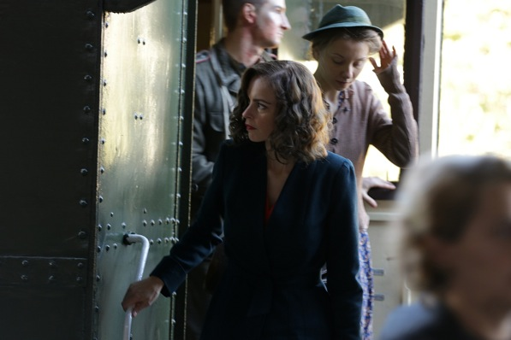

Otro punto a favor es que Petzold (Director) hace referencia a un pasado que a los alemanes les resulta incómodo, pero con altura, sin golpes bajos ni bajar línea. La protagonista debe lidiar con su dolor, haber sido despojada de todo -incluida su imagen- y Nina Hoss vuelve a poner, como en Barbara, todos sus kilates de actriz con mayúsculas para hacer creíble y querible a su personaje.

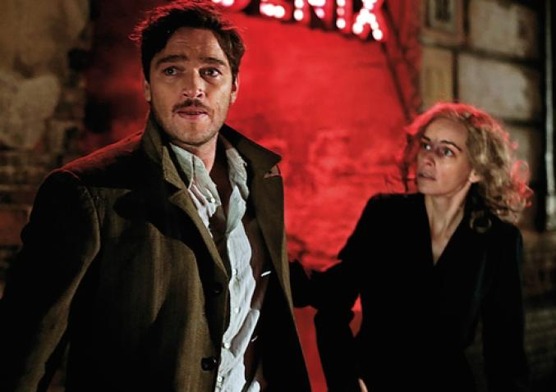

PREMIOS

2014: Festival de San Sebastián: Premio FIPRESCI

2014: Premios del Cine Alemán: Lola mejor actriz secundaria (Nina Kunzendorf)

LUGAR Y FECHA DE EXHIBICIÓN
Salón de Actos del COLEGIO DE GRADUADOS EN CIENCIAS ECONÓMICAS DE TUCUMÁN
24 de Septiembre 776
JUEVES 16 de JULIO DE 2015 – 21,30 HORAS
ENTRADA LIBRE Y GRATUITA

